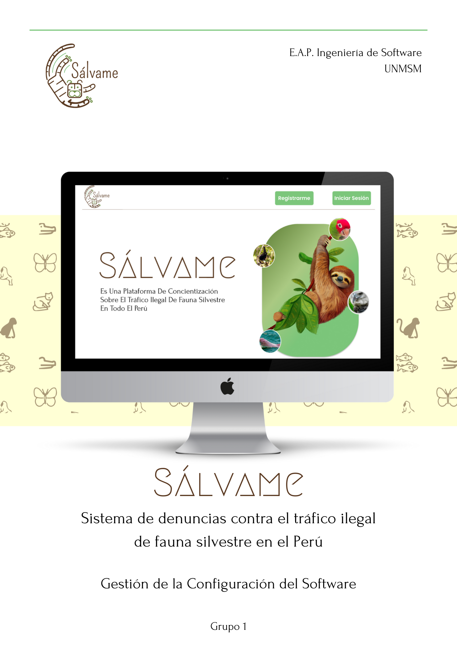

**Documento de Especificación de IU**

**Historial de revisión**

| **Versión** | **Fecha** | **Preparado por** | **Revisado por** | **Aprobado por** | **Resumen de cambios** |
| --- | --- | --- | --- | --- | --- |
| 1.0 | 10/10/2022 | Camana Huapaya, Ariana María  Ccanto Flores, Rosmeri Gloria  Rivera Inche, Erly | Ramsés Alfonzo Salinas Mejías | Ramsés Alfonzo Salinas Mejías | Documento inicial |
| 1.1 | 17/10/2022 | Camana Huapaya, Ariana María  Ccanto Flores, Rosmeri Gloria  Rivera Inche, Erly | Ramsés Alfonzo Salinas Mejías | Ramsés Alfonzo Salinas Mejías | Actualización de interfaces de usuario |

**Introducción**

Este documento es una Especificación de Interfaces de Usuario para el Sistema de enuncias contra el tráfico ilegal de fauna silvestre en el Perú - Sálvame. Todo su contenido ha sido elaborado teniendo en cuenta los requisitos recopilados para la experiencia de usuario en esta página web. El objetivo de este contenido es especificar todas las funcionalidades y restricciones de las acciones que el usuario puede realizar en cada módulo de la plataforma.

**Aspecto de la interfaz de usuario**

De acuerdo al tipo de usuario que use la plataforma existen diversas opciones. Principalmente, el usuario informante puede registrar alertas de casos de tráfico de fauna, ver alertas realizadas y suscribirse a la plataforma. Por otro lado, existe el usuario moderador quien podrá acceder a todas las alertas realizadas y verificar el estado en el que se encuentra cada una. Finalmente, el administrador podrá validar los datos de usuarios que postulen al puesto de moderador. A continuación, se detalla el formato de cada vista de la plataforma web creada.

**Formato de las vistas**

La estructura general de las páginas se basan en tres componentes principales. La parte superior es donde se ubica la barra de navegación especializada según el estado de sesión del usuario. La parte central se concentra en mostrar el contenido de la página. Finalmente, la parte inferior muestra el pie de página establecido con algunas opciones y el logo de la plataforma.

**Aspecto de la interfaz de usuario**

**Formato de las pantallas**

Para el desarrollo del producto, se tomaron en cuenta principalmente 8 estructuras para maquetar las páginas de la plataforma.

A continuación, se detallan algunos ejemplos de cada una

1. Pantalla principal

Acciones principales:

1. Permite acceder al módulo de registro e iniciar sesión mediante un menú superior.
2. Permite acceder a las opciones de Realizar alerta, Ver alertas, Mis informes, Postular a moderador y ¿Por qué suscribirme a Sálvame? mediante el menú de opciones generales.
3. Permite acceder a las opciones de ¿Por qué suscribirme a Sálvame?, Ver alertas y Postular a moderador mediante el menú de pie de página.
4. El usuario puede contactar las redes sociales mediante otro menú al pie de página.



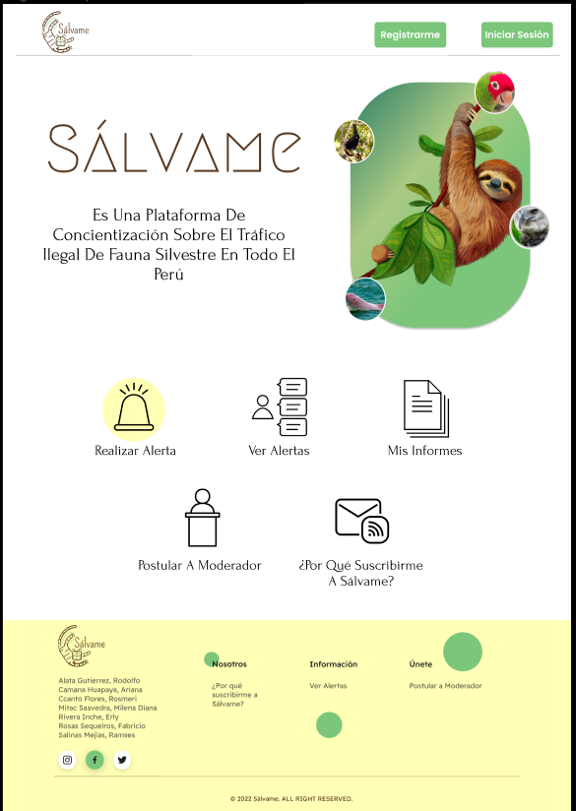











1. Módulo de alerta

Acciones principales:

1. Permite el cierre de sesión del usuario mediante el botón en la parte superior de la página.
2. Permite al usuario observar su avance al completar un formulario multipasos mediante el sombreado de números que representan los pasos completados y faltantes.
3. Presenta el menú anterior descrito en la parte 1.c
4. Presenta el menú anterior descrito en la parte 1.d



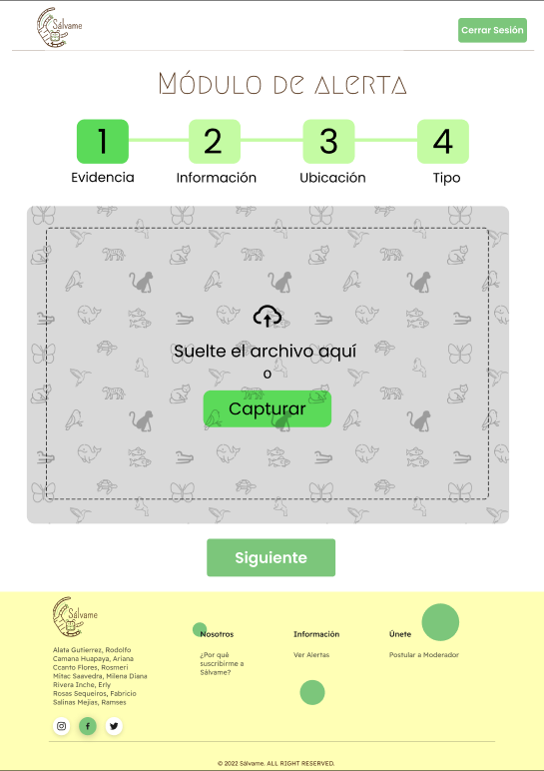













1. Formulario de registro

Acciones principales

1. Permite acceder a la Página Principal, contando con un botón que lo lleva a la misma.
2. En la sección de “Regístrate” permite al usuario completar los campos de nombre, apellido, dirección de correo electrónico, fecha de nacimiento, contraseña y confirmación de la misma

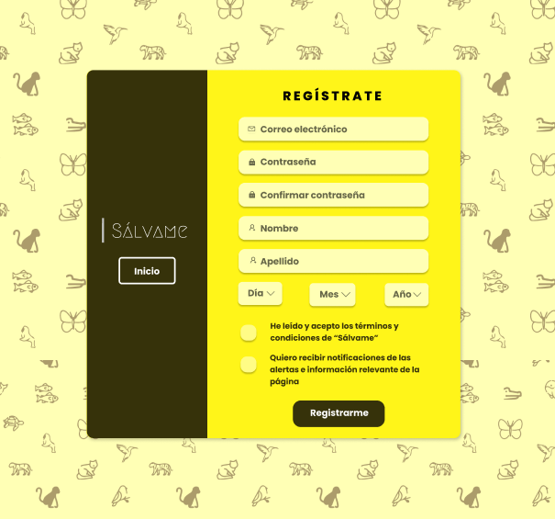

1. Ver alertas

Acciones principales:

1. Permite el cierre de sesión del usuario mediante el botón en la parte superior de la página.
2. Permite al usuario escribir o seleccionar un departamento para que el sistema pueda hacer el filtro de las alertas
3. El usuario podrá ver en la sección de la parte izquierda de la pantalla desde la última alerta, hasta la primera que ha sido realizada
4. El mapa interactivo se acercará conforme el usuario ha seleccionado un departamento del Perú o una alerta en específica
5. El mapa interactivo tendrá marcadores de color por cada departamento, de modo que el usuario podrá ver la ubicación exacta de la alerta
6. Presenta el menú anterior descrito en la parte 1.c
7. Presenta el menú anterior descrito en la parte 1.d
8. Presenta el menú anterior descrito en la parte 2.a



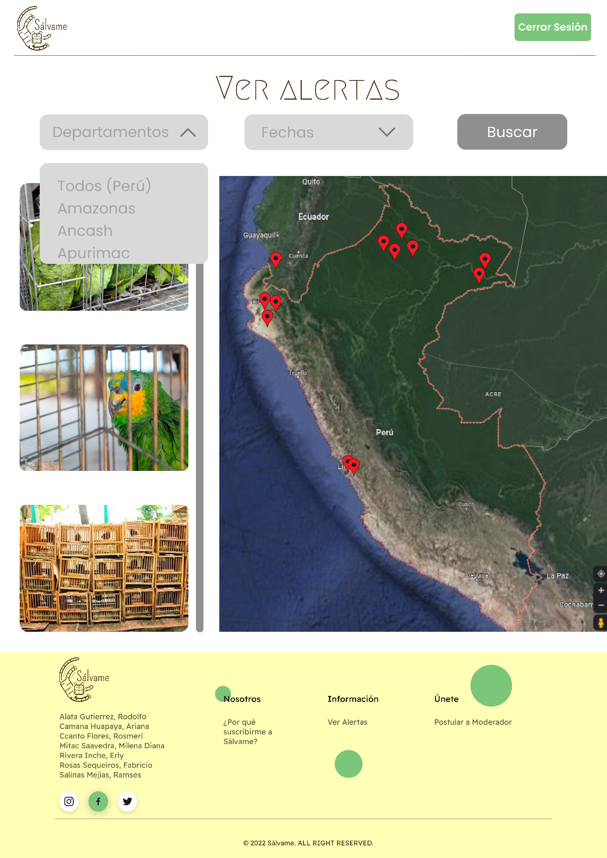





















1. Mis alertas

Acciones principales

1. Permite el cierre de sesión del usuario mediante el botón en la parte superior de la página.
2. Permite presionar en la alerta para obtener la información detallada
3. Se puede ver el seguimiento que ha tenido nuestras alertas por parte de los moderadores
4. Presenta el menú anterior descrito en la parte 1.c
5. Presenta el menú anterior descrito en la parte 1.d
6. Presenta el menú anterior descrito en la parte 2.a



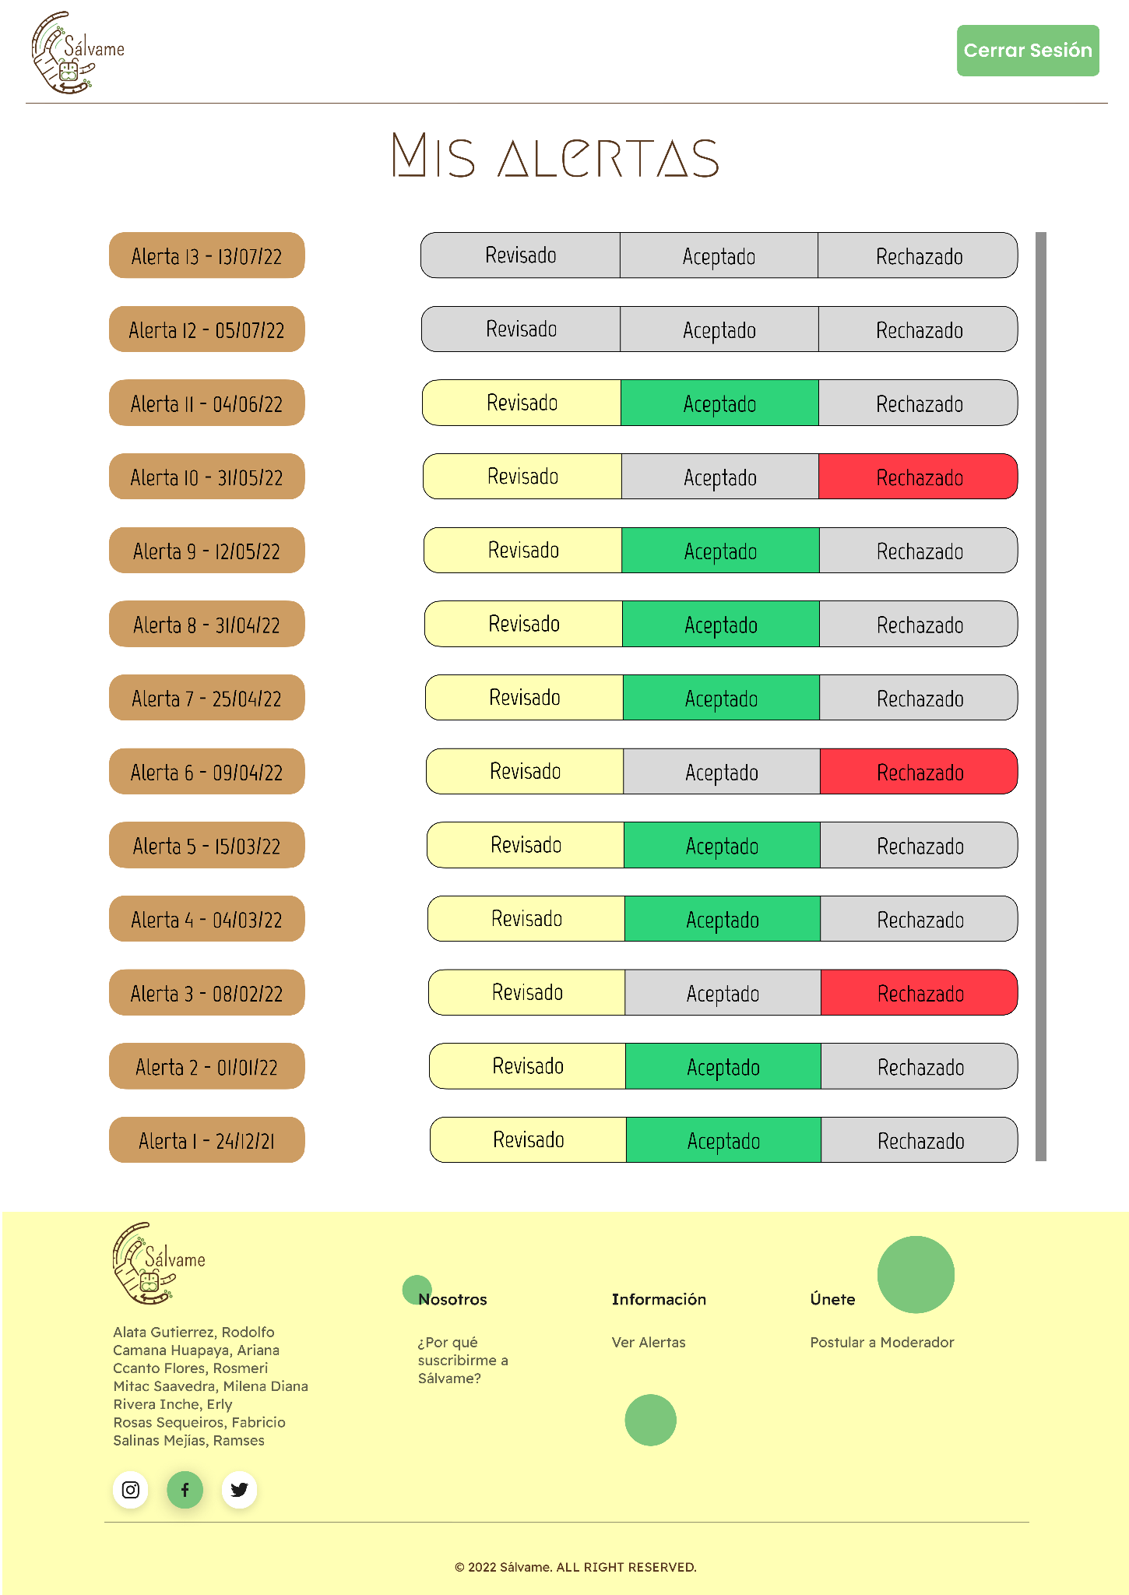



1. Informes

Acciones Principales

* 1. Permite realizar una búsqueda por el nombre del animal a interés y mediante una filtración de este mostrará una galería con los resultados específicos.
  2. Permite ordenar a los animales de acuerdo a la familia que pertenecen.
  3. Permite ordenar a los animales de acuerdo a su especie.
  4. Permite ordenar a los animales de acuerdo a la zona que pertenecen especificando el departamento y la provincia.
  5. Permite visualizar una galería principal con los últimos casos de fauna silvestre contra el tráfico ilegal.
  6. Presenta el menú anterior descrito en la parte 1.c
  7. Presenta el menú anterior descrito en la parte 1.d
  8. Presenta el menú anterior descrito en la parte 2.a

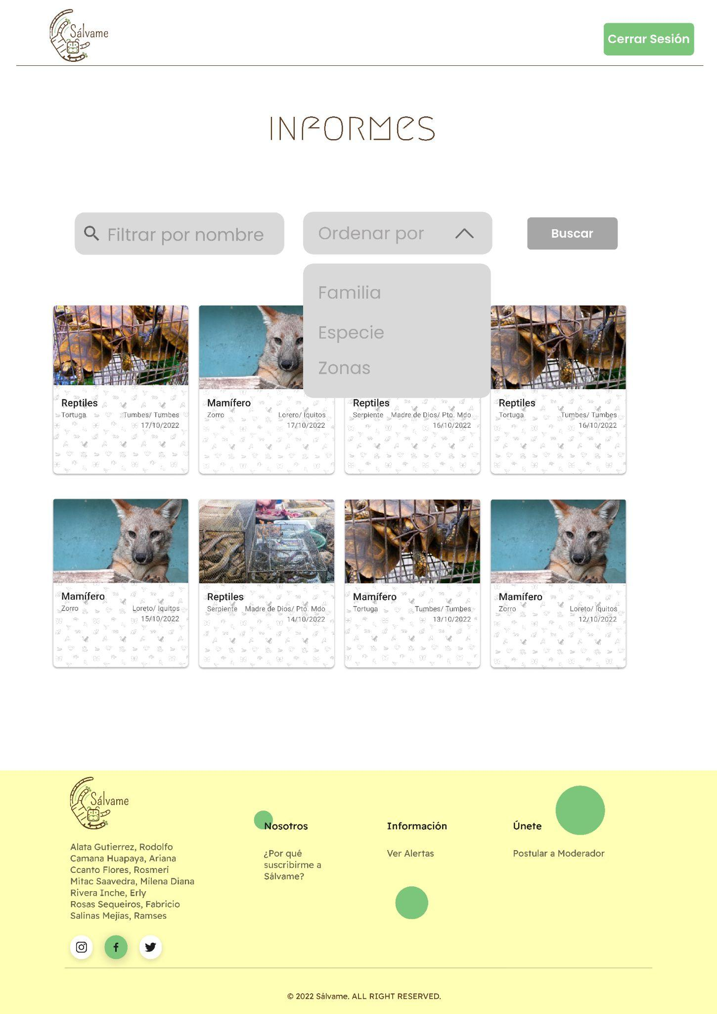



1. Alerta

Acciones Principales

1. Permite seleccionar la categoría a la que pertenece el animal a alertar.
2. Permite describir textualmente características subjetivas observadas al animal alertado.
3. Permite describir textualmente los hechos donde ocurrieron los incidentes de tráfico ilegal.
4. Permite añadir información extra que crea conveniente a las alertas ya existentes.
5. Presenta el menú anterior descrito en la parte 1.c
6. Presenta el menú anterior descrito en la parte 1.d
7. Presenta el menú anterior descrito en la parte 2.a

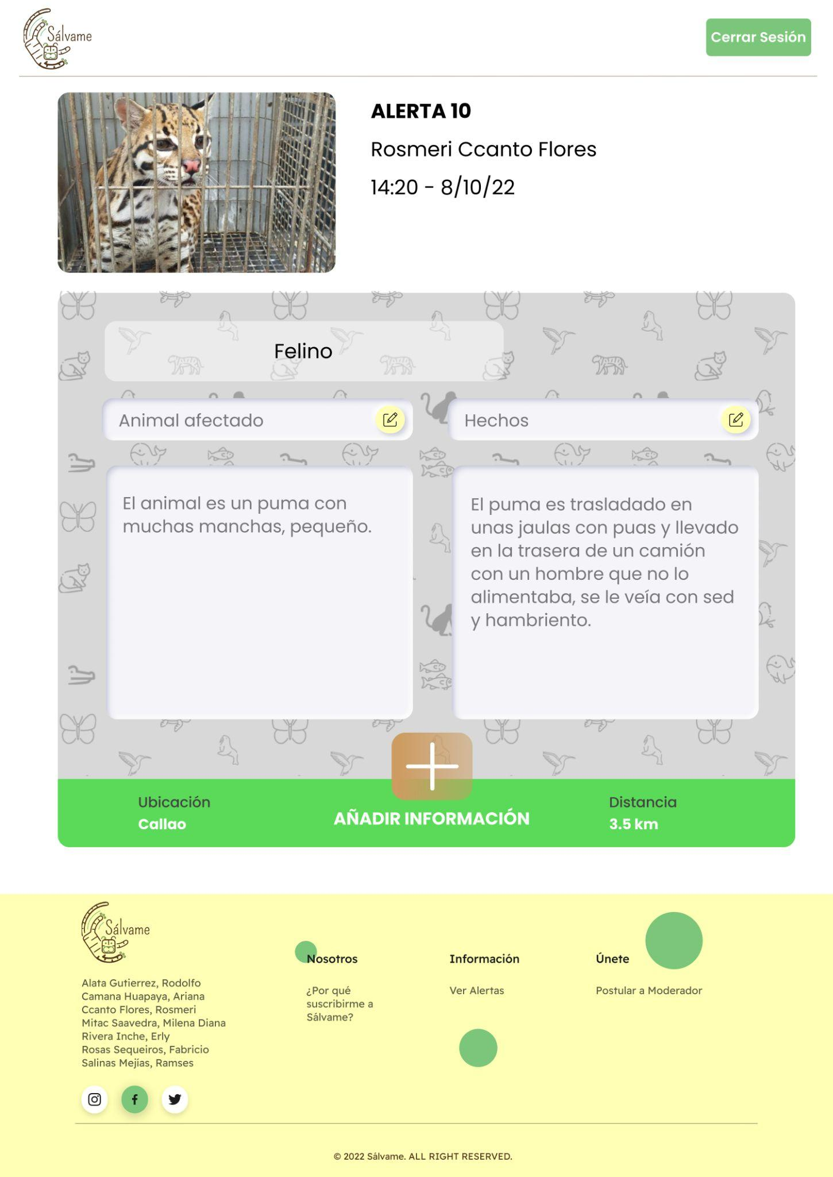 



1. Perfil moderador

Acciones principales:

1. Permite observar los datos principales del moderador
2. Brinda al moderador la opción de editar los datos personales que se muestran
3. Permite recibir alertas o notificaciones cada vez que haya alguna
4. Permite al moderador el ve un video instructivo acerca de cómo se usa la página
5. Presenta el menú anterior descrito en la parte 1.c
6. Presenta el menú anterior descrito en la parte 1.d
7. Presenta el menú anterior descrito en la parte 2.a

